**Цель** проекта – разработать автоматизированную систему, позволяющую минимизировать затраты на время, данные заказа, сократить кол-во персонала, ошибки с расчетом бюджета.

**На выходе** иметь данную систему, построенную из нескольких ПО: 1) веб-приложение (сайт для заказа); 2) мобильное приложение под Android (для работы водителей); 3) десктопное приложение (для работы диспетчеров).

**Работа таксопарка** осуществляется следующим образом: каждый водитель, заступая на смену, связывается с диспетчером, и тот вносит его в карточку работающих в данный момент. Сведения карточки отображаются на экране.

Заказы поступают по телефону к диспетчеру, он записывает необходимые данные в базу заказов. Дата и время поступления заказа вводятся автоматически. Клиент может сразу у диспетчера узнать стоимость заказа, и принять решение о заказе машины.

Потом выбирается водитель - через мобильное приложение он “занимает” заказ, и статус заказа становится “Выполняется”, а в БД в таблице заказа в графе “водитель” пишется его ФИО.

После выполнения заказа водитель нажимает в приложение кнопку “Выполнил”, статус заказа, соответственно, тоже становится “Выполнен” и у водителя меняется статус на “Свободен”.

В случае, когда заказ отменяется, клиент попадает в “Чёрный список”, то есть он не имеет право пользоваться услугами данного таксопарка. Диспетчер вносит имя водителя, который взял отмененный заказ, в специальный список, который показывает по чьей вине заказ сорвался. Например, водитель опоздал на время назначенное клиентом, или клиент с предупреждение, или без него, отказался от заказа - водитель пишет объяснительную записку. Во всех случаях статус заказа ставится “Отменен”. Все эти моменты контролирует начальник смены, впоследствии, донеся до руководителя, который, в свою очередь, решает принимать ли какие-то штрафные действия в отношении сотрудников.

После каждой смены диспетчер формирует отчет, который показывает, сколько заказов поступило, сколько выполнилось, сколько было отменено, и их общую стоимость.

Эти отчеты поступают к администратору, на основании этого всего администратор формирует общий отчет (сводный отчет) за определенную дату.

В конце месяца администратор, пользуясь своими отчетами, формирует отчет по итогам месяца и отправляет его руководителю таксопарка.

**Человеческие ресурсы:**

1. *Начальник смены* осуществляет контроль и корректную работу транспортной компании в течение смены, которая длится двенадцать часов, отслеживает правильность выполнения заявок, принимает претензии от населения, решает организационные вопросы. По окончании смены предоставляет необходимую отчетность руководителю предприятия.
2. *Диспетчеры* принимают заявки от населения при помощи телефонной связи, осуществляют координацию движения водителей и обеспечивают контроль выполнения заявок. Всю получаемую информацию заносят в журнал регистрации заявок.
3. *Водители*осуществляют перевозки населения и грузов, доставку товаров руководствуясь сообщениями диспетчеров по радиосвязи. Обеспечивают комфортабельность поездки и сохранность грузов.
4. *Бухгалтер* ведет контроль денежных средств предприятия, выполняет налоговую отчетность и производит отчисления во внебюджетные фонды.
5. *Администратор* занимается кадрами. Он формирует дела новых сотрудников, и вносит необходимые поправки в дела уже работающих на этом предприятии. На администраторе лежит ответственность за правильное формирование дел и их сохранность. Формирует общие отчеты (сводный отчет) за определенную дату.
6. *Руководитель* ведет управленческую деятельность предприятия, выполняет функции отдела кадров.

**Структурная декомпозиция работ:**



**Диаграмма Ганта:**

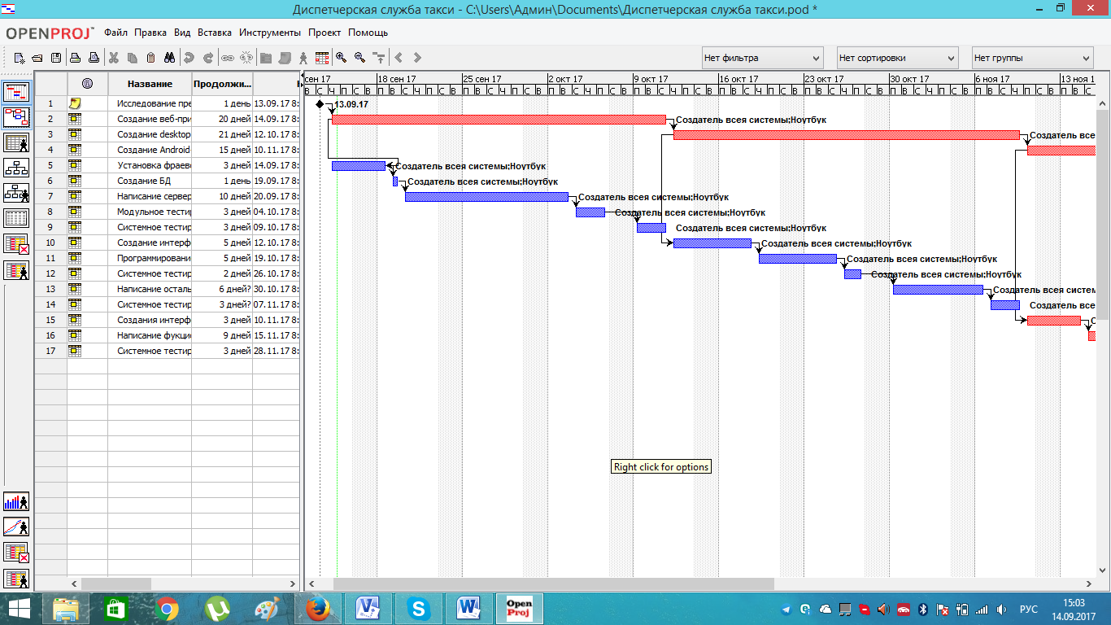

**Сетевой график:**

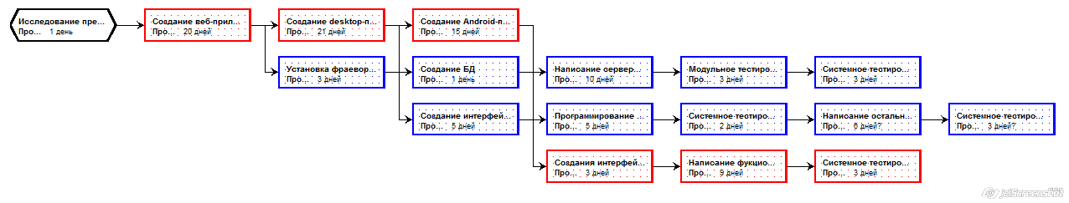

**Ресурсы:**

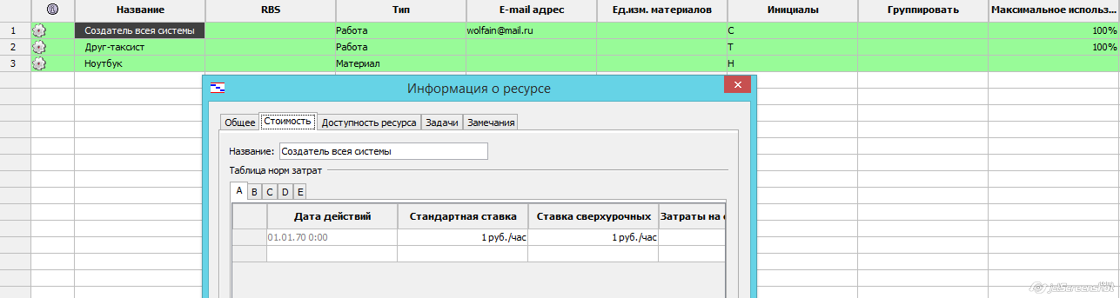

**Бюджет:**

